HS 1 Sierning
Wir laufen zu den Olympischen Spielen nach Peking
Schuljahr 2006/07
Beteiligte Lehrer/innen | Rogl Willi, Freiberger Andrea, Mitterhuber Ang., Forster Chr., Mayrhofer H.
Projektkoordination | Mayrhofer Hans |  |  | kontakt
anzahl der schüler/innen | 230 | Klasse/n | Alle Klassen | s415052@lsr.eduhi.at  4522 Sierning, Franz Streer Weg 1  07259/ 2667

„Wir laufen zu den Olympischen Spielen nach Peking“  Angeregt von den Aktionstagen der ARGE Bewegung und Sport riefen wir im Herbst 2006 die Ganzjahres-Laufaktion „Wir laufen zu den Olympischen Spielen nach Peking“ (7500km) ins Leben.  Seither haben unsere 250 Schüler/innen innerhalb der letzten 9 Monate gemeinsam ca. 4100 km in Richtung Peking zurückgelegt.  Um immer über den aktuellen Stand informiert zu sein, werden die gelaufenen Kilometer einmal im Monat auf einer Weltkarte eingetragen.  Das soll zusätzliche Motivation für das ehrgeizige Ziel sein, die Olympiastadt Peking zu erreichen.  Im Mai 2007 haben wir die Grenze nach China überschritten.  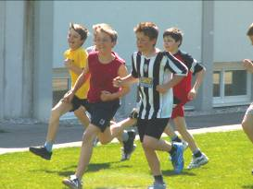 | 